高三第四次月考数学（理）考试试卷
一．选择题（每题只有一个正确的选项，每个选项5分，共60分）
1．设全集，集合， ，则（ ）
A. B. C. D.
2．设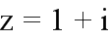，则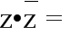（ ）
A. 2i B. 2 C. 0 D. 1+i
3．“”是“函数在区间内单调递减”的（ ）
A. 必要不充分条件 B. 充分不必要条件
C. 充分必要条件 D. 既不充分也不必要条件
4．已知向量.若,则实数（ ）
A. B. C. D.
5．在中，若， ，则（ ）
A. 1 B. C. D.
6．在长方体中，已知， ， ，
若长方体的各顶点均在同一球面上，则该球的体积为（ ）．
A. B. C. D.
7．已知成等差数列， 成等比数列， 则的值是（ ）
A. B. C. 或 D.
8．函数f(x)＝3^{x}＋x－2的零点所在的一个区间是( )
A. (－2，－1) B. (－1,0) C. (0,1) D. (1,2)

9．已知函数，为得到函数的图象，可以将的图象（ ）
A. 向左平移个单位长度 B. 向左平移个单位长度
C. 向右平移个单位长度 D. 向右平移个单位长度
10．若、n是互不相同的空间直线，α、β是不重合的平面，则下列命题中为真命题的是（ ）
A. 若，则 B. 若，则
C. 若则 D. 若，则
11．已知正实数a，b满足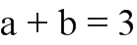，则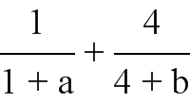的最小值（ ）
A. 1 B. C. D.
12．如下图在直三棱柱中， ， ，已知与分别为和的中点， 与分别为线段和上的动点（不包括端点），若，则线段长度的取值范围为（ ）.
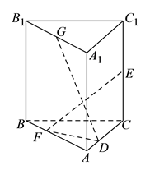

- B. C. D.
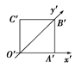
二、填空题（每题5分，共20分）
- 一水平放置的平面图形，用斜二测画法画出了它的直观图，此直观图恰好是一个边长为的正方形，则原平面图形的面积为
14.均为锐角， ，则=_______.
15．已知实数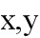满足不等式组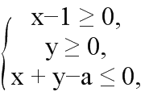若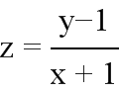的最大值为1，则正数的值为
- 设向量满足, ， ，则的最大值等于
- 解答题（共70分）
17.（10分）已知数列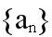是公比为2的等比数列，且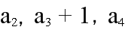成等差数列．
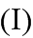求数列的通项公式；
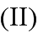记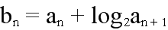，求数列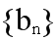的前n项和．
18.（12分）在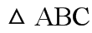中，内角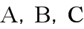所对的边分别为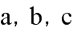，已知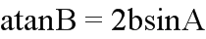．
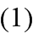求B；
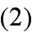若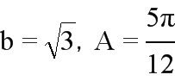，求的面积．
19.（12分）已知数列的前n项和为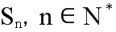，且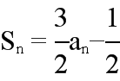，
求数列的通项公式；
若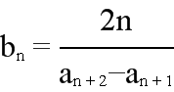，设数列的前n项和为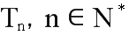，证明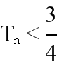．

20.（12分）如图，在四棱锥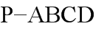中，底面ABCD是矩形，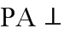平面以BD的中点O为球心、BD为直径的球面交PD于点M．
求证：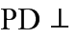平面ABM；
求直线PC与平面ABM所成的角的正切．
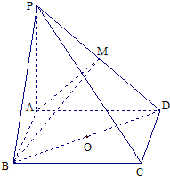

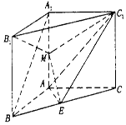
21.（12分）如图，在直三棱柱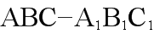中，是BC中点．
求证：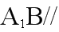平面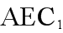；
在棱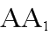上存在一点M，满足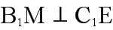，求平面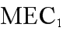与平面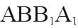所成锐二面角的余弦值．
22.（12分）设函数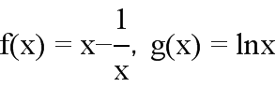．
Ⅰ求函数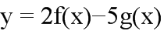的单调区间；
Ⅱ记过函数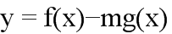两个极值点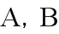的直线的斜率为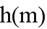，问函数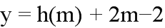是否存在零点，请说明理由．

高三第四次月考数学（理）考试试卷答案
- 选择题：（每题5分共60分）
1.A 2.B 3.B 4.C 5.D 6.D 7.A 8.C 9.A 10.D
11.C 12.A
二：填空题：（每题5分共20分）
13. 14. 15.4 16.4
三：解答题：
- （10分）
解：（Ⅰ）由题意可得2（a3+1）=a2+a4，
即2（2a2+1）=a2+4a2，解得：a2=2．
∴a1==1．
∴数列{an}的通项公式为an=2n-1．
（Ⅱ）bn=an+log2an+1=2n-1+n，
Tn=b1+b2+b3+…+bn=（1+2+3+…+n）+（20+21+22+…+2n-1）
=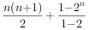
=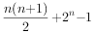．
- （12分）
解：（1）根据题意，atanB=2bsinA⇒a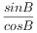=2bsinA⇒asinB=2bsinAcosB，
由正弦定理可得sinAsinB=2sinBsinAcosB，
变形可得2cosB=1，即cosB=，
又由0＜B＜π，
故B=，
（2）由（1）可得：B=，
则C=π--=，
由正弦定理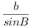=，可得c=×sinC=，
S△ABC=bcsinA=×××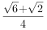=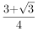．
19.（12分）
解：（1）当n=1时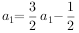，得a1=1，
当n≥2时，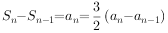得an=3an-1，
所以，
（2）由（1）得：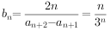，
又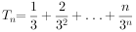①
得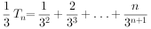②
两式相减得：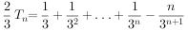，
故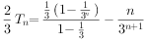，
所以Tn=-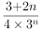．
20.(12分）
证明：依题设，M在以BD为直径的球面上，则BM⊥PD．
因为PA⊥平面ABCD，
则PA⊥AB，又AB⊥AD，AD∩PA=A，
所以AB⊥平面PAD，
则AB⊥PD，AB∩BM=B，
因此有PD⊥平面ABM．
（2）解：设平面ABM与PC交于点N，
因为AB∥CD，所以AB∥平面PCD，
则AB∥MN∥CD，
由（1）知，PD⊥平面ABM，则MN是PN在平面ABM上的射影，
所以∠PNM就是PC与平面ABM所成的角，
且∠PNM=∠PCD，
tan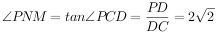．
故直线PC与平面ABM所成的角的正切值为2．

- (12分）
证明：（1）连结A1C交AC1于点O，连结EO，
∵ACC1A1是正方形，∴O为A1C的中点，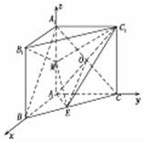
又E为CB的中点，∴EO∥A1B，
∵EO⊂平面AEC1，A1B⊄平面AEC1，
∴A1B∥平面AEC1．
解：（2）以A为原点，AB为x轴，AC为y轴，AA1为z轴，建立空间直角坐标系，
则A（0，0，0），B（2，0，0），B1（2，0，2），C（0，2，0），C1（0，2，2），E（1，1，0），
设M（0，0，m），（0≤m≤2），则=（-2，0，m-2），=（1，-1，-2），
∵B1M⊥C1E，∴=-2-2（m-2）=0，解得m=1，
∴M（0，0，1），=（1，1，-1），=（0，2，1），
设平面MEC1的法向量=（x，y，z），
则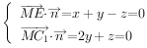，取y=-1，得=（3，-1，2），
∵AC⊥平面ABB1A1，∴取平面ABB1A1的法向量为=（0，2，0），
∴cos＜＞=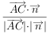=-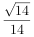，
∴平面MEC1与平面ABB1A1所成锐二面角的余弦值为．
22.(12分）
解：（Ⅰ）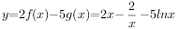，x＞0，求导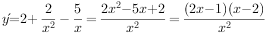，
令y′=0，解得：x=，或x=2，
当y′＞0，解得：0＜x＜，或x＞2，当y′＜0，解得：＜x＜2，…（3分）
∴函数y=2f（x）-5g（x）在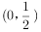上递增，在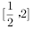上递减，在（2，+∞）上递增．…（5分）
（Ⅱ）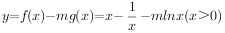，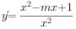，
设p（x）=x2-mx+1，设两个极值点A（x1，y1），B（x2，y2），…（6分）
∵函数有两个大于零极值点，
∴△=m2-4＞0，得m＞2且x1+x2=m，x1x2=1，
AB斜率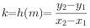=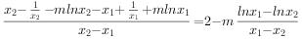…（8分）
，
由题意函数存在零点即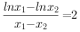有解，两根均为正且x1x2=1，…（9分）
若x1＜x2，则0＜x1＜1，x2＞1，消元得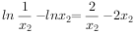整理得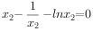
令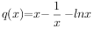，则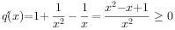，
∴q（x）在区间（1，+∞）上单调递增，
∴q（x）＞q（1）=0，
∴函数y=h（m）+2m-2没有零点．…（12分）
欢迎访问“高中试卷网”——http://sj.fjjy.org

